**«Инклюзивное образование на Юге России: время возможностей».**

*О возможностях и условиях получения высшего образования лицами с инвалидностью и ОВЗ»*

Одним из важнейших аспектов государственной политики Российской Федерации в сфере образования является создание условий для максимальной реализации образовательного потенциала лиц с инвалидностью и ограниченными возможностями здоровья.

Получение профессионального образования является важной составляющей самореализации, повышения социального статуса и защищенности лиц с инвалидностью и ограниченными возможностями здоровья.

Совершенствование и развитие системы инклюзивного образования на Юге России позволяет решать очень важную государственную задачу социализации молодых людей с особыми потребностями. Качественное образование даёт им возможность не только реализовать свой потенциал и способности, но и получить профессию и трудоустроиться. С 2017 года для повышения доступности высшего образования и дальнейшего трудоустройства лиц с инвалидностью и ограниченными возможностями здоровья функционирует Ресурсный учебно-методический центр ЮФУ.

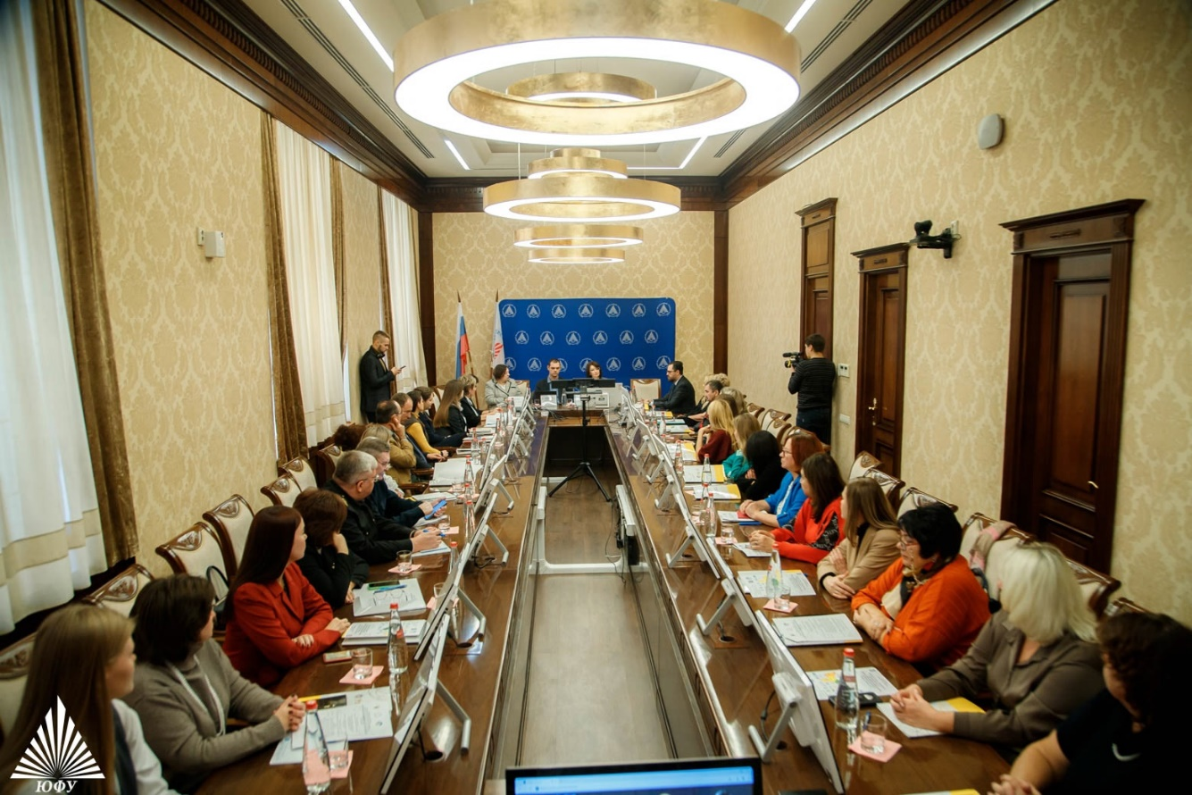**Основными задачами** центра являются трансляция передового опыта по работе со студентами с инвалидностью и увеличение количества лиц с инвалидностью, ориентированных на получение высшего образования.

На данный момент РУМЦ ЮФУ сотрудничает с 39 вузами из Ростовской области, Краснодарского края, Республики Адыгея и Республики Калмыкия. О том, как осуществляется поддержка студентов с ограниченными возможностями вуза в том или ином учебном заведении, можно уточнить у сотрудников центра.

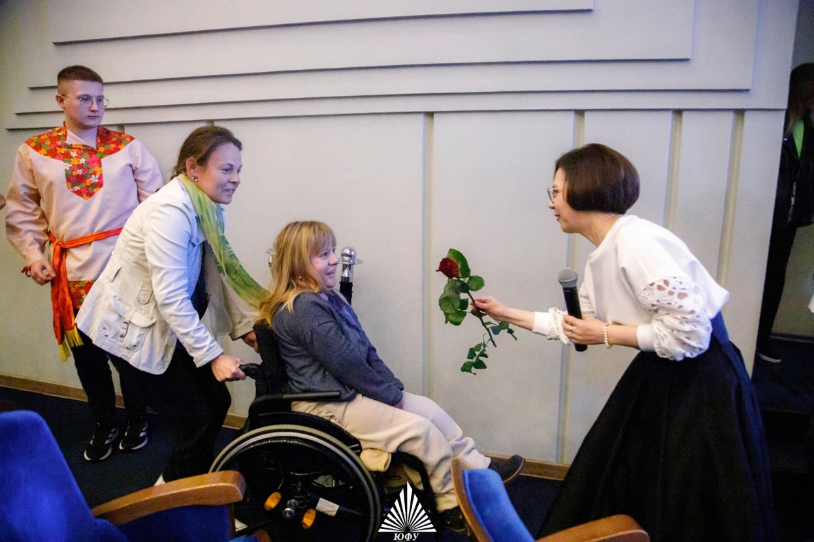Абитуриенты с инвалидностью и ограниченными возможностями здоровья могут поступать на программы бакалавриата и специалитета на общих основаниях либо по квотам.: дети-инвалиды, инвалиды I и II групп, инвалиды с детства, инвалиды вследствие военной травмы или заболевания, полученных в период прохождения военной службы имеют право поступить на бюджет по льготе – без вступительных испытаний. Перечисленные категории граждан имеют право на прием на обучение по программам бакалавриата и программам специалитета за счет бюджетных средств федерального и местного бюджета. Для тех, кому предстоят вступительные экзамены - предусмотрены технические меры поддержки: например, абитуриенты с нарушением зрения могут выполнять письменные задания на бумаге рельефно-точечным шрифтом Брайля или на компьютере со специализированным программным обеспечением либо надиктовать всю необходимую информацию ассистенту. Все оборудование предоставляется вузом, в том числе равномерное освещение не менее 300 люкс и увеличивающие устройства – для слабовидящих. Поступающие с нарушениями слуха могут сдавать все экзамены письменно. А абитуриентам с нарушением зрения и слуха предоставляются услуги тифлосурдопереводчика. Абитуриенты с нарушениями опорно-двигательного аппарата также могут выполнять задания на компьютере со специализированной программой или надиктовать ассистенту. Помимо этого, вступительные испытания абитуриенты с ограниченными возможностями здоровья могут проходить дистанционно.

Обучение лиц с инвалидностью по основным образовательным программам высшего образования в вузах партнерской сети РУМЦ ЮФУ (по программам бакалавриата, по программам подготовки специалиста или по программам магистратуры), соответствуют требованиям федеральных государственных образовательных стандартов и требованиям федерального уровня. Обучающимся предоставляются права на сознание условий для обучения с учетом особенностей их психофизического развития и состояния здоровья, в том числе получение социально-педагогической и психологической помощи, бесплатной психолого-медико-педагогической коррекции.

В партнерской сети РУМЦ ЮФУ ведётся активная работа по формированию комфортной среды для обучения студентов с инвалидностью и ОВЗ. В ее основу положено взаимоуважение между облучающимися разных физических возможностей, инклюзивное обучение и сопровождение на всех этапах освоения образовательной программы. Все это способствует обеспечению равного доступа к образованию всех обучающихся с учётом разнообразия особых образовательных потребностей и индивидуальных возможностей.

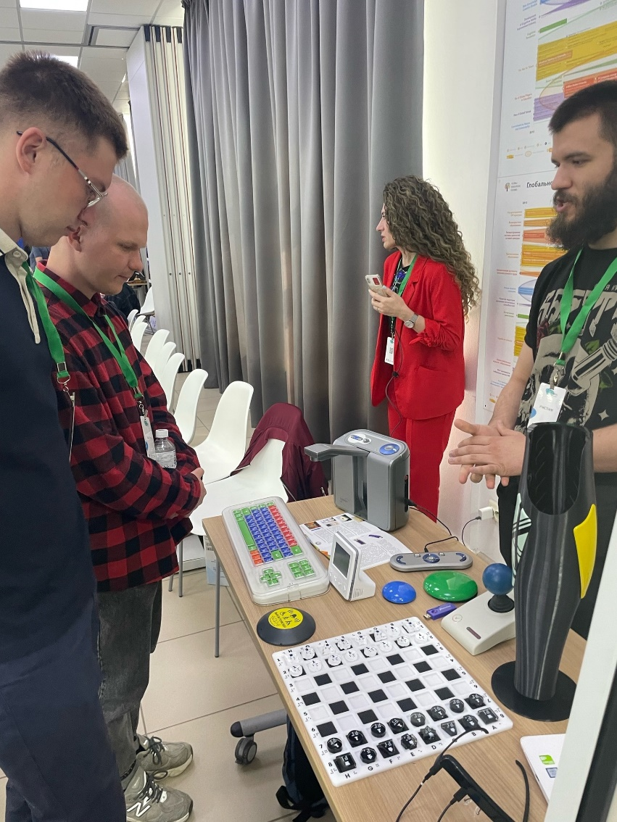К специальным условиям для получения образования обучающимися с ОВЗ относят специальные образовательные программы и методы обучения и воспитания, специальные технические средства обучения коллективного и индивидуального пользования, к также доступ в здания организаций, осуществляющих образовательную деятельность.

Для студентов, успешно освоивших образовательные программы по программам бакалавриата, по программам подготовки специалиста или по программам магистратуры предусмотрена помощь с трудоустройством.

Более подробную информацию можно уточнить в Ресурсном учебно-методическом центре по обучению лиц с инвалидностью и ОВЗ в ЮФУ. Телефон: 8 800 550-63-11, электронная почта: rumz@sfedu.ru.

Также можно обратиться в Cектор инклюзивного образования ЮФУ: телефон: +7 (863) 218-40-00 (доб. 10 187); +7 (863) 218-40-00 (доб. 10 185), электронная почта: sio@sfedu.ru